简 报
（第 2期）

李潭优秀教师培育室 2023年12月22日
本期主题： 《幼儿园领域关键经验与教育建议》共读活动
参与人员： 李潭优秀教师培育室所有成员
关 键 词： 科学领域 数学领域 核心经验 小中大各年龄段
辅助材料： 共读记录、过程性资料
12月22日，李潭优秀教师培育室所有组员们相聚线上，围绕《幼儿园领域关键经验与教育建议》中的数学领域和科学领域各年龄段不同的核心经验发展进行了交流互动。
【过程回顾】
本次的读书交流活动由银河香槟湖幼儿园刘冰老师组织。
在交流互动中，大家围绕以下话题进行探讨：
1.结合专业书籍拓展，谈谈你对科学领域和数学领域核心经验的理解。
2.结合班级孩子在益智区或科学区游戏的情况，说说你们班是怎么促进孩子科学或者数学领域核心经验的发展的？（方法策略）
第一个话题，结合专业书籍拓展，谈谈你对科学领域和数学领域核心经验的理解。
【关键词及观点罗列】
☆数学领域领域：
1.《指南》中指出“学生的思维特点以具体形象思维为主，应注重引导学生通过直接感知、亲身体验和实际操作进行科学学习，不应为追求知识和技能掌握，对学生进行灌输和强化训练”。由此可见，儿童数学学习应该在“做中学、玩中学、生活中学”，数学教学应把握多元表征、情景教学、手脑并用、整合教学等关键原则。在《学前儿童数学学习与发展核心经验》一书中将数学认知分成集合与模式、数概念与运算、比较与测量、几何与空间。集合与模式分为集合与分类、模式；数概念与运算则包括计数、数符号、数运算；比较与测量分为量的比较、测量；几何与空间则分为图形、空间方位。这些经验发展我们可以融合于集体教学活动、区域游戏、生活化实施中。我认为这三者是相互融合、相辅相成的。区域游戏和生活化实施可以是集体教学活动的应用和延伸，也可以为幼儿提供数学活动的学习经验和生活经验。与此同时，这三个实施策略的结合，可以有效地促进幼儿推理和验证能力、问题解决能力、联系交流能力、表征能力的发展。行一些精细的锻炼，如球类游戏它不但可以锻炼幼儿的手腕力量，还可以锻炼幼儿控制方向的能力，提高手眼协调性，增强幼儿的快速反应能力。而球的反弹特性，又会使幼儿对事物运动方向的改变产生思考和认识，从而提高幼儿预测运动方向的能力。
2.数学领域核心经验:集合与模式、数概念与运算、比较与测量、几何与空间。
集合与分类：物体的属性可以用来对物体进行匹配、分类,组成不同的集合，同一组物体可以按照不同方式进行分类，集合之间可以进行比较，感知其关系。
模式：是按一定规律排成的序列;识别模式有助于进行预测和归纳概括;同种模式可以用不同方式来表征。
模式发展特点：识别一-复制一一扩展和填充一一创造= =比较和转换
计数(感数、唱数、计数)
通过计数可确定- -个集合中数量的多少;计数的基本原则适用于任何集合;小集合的数量可不数数就能感知
计数发展：口头数数--按物点数--说出总数一-按群计数；触物--点物--视物；大声说数词--小声--默数
数符号：有多种不同用途; (命名数、参照数、基数、序数) (命惨继续)
数量是物体集合的-一个属性，用数字来命名具体数量
数概念的发展：对数量的感知动作阶段;数词和物体数量间建立联系的阶段;简单的实物运算阶段
数运算：给一个集合里添加物体能使集合变大，拿走一些物体可以使集合变小，可以根据数量熟悉来进行集合比较，还可根据多、少相等来进行排序，一定数量可以分成几个相等或不等的部分，这几个部分又可合成一个整体
量的比较：确定属性特征是量的比较之重要前提，语言可以用来识别和描述特定的属性，量的比较具有相对性，传递性
测量：计量单位的大小必须相等，且必须是不间断的或无重叠的，了解和确定物体的属性特征，是进行比较与测量的前提，计量单位的大小和测出的单位数量是反向关系
图形：对图形特征的分析和比较，可以帮助我们对图形进行定义和分类，不同图形可以合成-个新的图形，或分割成其他图形，图形变换包括移动、翻转或旋转变化
3.《学前儿童数学学习与发展核心经验》一书中提到核心经验是综合了儿童数学认知发展的重要方面和儿童数学领域发展的年龄阶段性特点基础上的梳理。通过阅读相关内容，学习到了更具有指导性的支持性策略。
比如在班里孩子玩积木拼板材料长达10分钟而始终完不成一个三角拼图时。如果老师心中了解了在“几何图形”这一核心经验的认知中有一个要点：几何形体是可以翻转、旋转和移动的。那么给的支持策略就不只是停留在表面的情感鼓励“不着急，慢慢拼。”“你是好样的，加油！”而是可以给建议性的反馈：“你要不要试试把三角形倒过来。”“原来三角形倒过来以后还是三角形。”
这样对于这名空间概念发展稍显迟缓的幼儿来说既获得了重要的核心经验，也体验了成就感，不会丧失学习兴趣。
4.数学的核心经验：集合和分类，学前儿童分类能力的发展一般来说会经历三个阶段：（1）能根据事物表面、具体的和简单的特征进行分类。（2）能根据事物的内部特征对事物进行抽象概括，但脱离不了具体的情景或功用。(3)开始根据本质属性对事物进行分类，能够抽象出事物的多种属性或特征。可以根据幼儿不同年龄特点开展适宜性集合与分类教学活动，比如小班幼儿可要求他们按事物的外部特征或量的差异进行分类，因为这些特征容易被观察到，小班幼儿通常对事物特征的辨认先于归纳概括，因此教师可以让小班幼儿先开展匹配活动，然后再进行分类活动，抢椅子将一一对应的方法巧妙的结合在游戏情景中。
5.幼儿数学学习是在对自然事物的探究和运用数学解决实际生活问题的过程中进行的，应充分利用自然和实际生活机会，帮助幼儿获得丰富的数学感性经验，初步尝试归类、排序、判断、推理，逐步发展逻辑思维能力，为其他领域的深入学习奠定基础。
☆科学领域：
1.《学前儿童科学学习与发展核心经验》中提出科学学习中观察、分类、预测与推断、记录与交流、事物与现象五个核心经验。
观察：培养浓厚的观察兴趣；关注观察全过程；在探究过程中学习与运用观察方法；组织不同类型的观察活动.
分类：帮助学前儿童积累有关自然事物特征的经验；引导学前儿童发现自然事物的相同处与不同处；提供适宜的分类物体和材料；在一日生活和游戏中发展学前儿童分类核心经验；指导学前儿童学习根据不同的标准进行分类；帮助幼儿学习不同的分类活动类型.
预测与推断：关注肯定学前儿童表现出的预测与推断行为；拓展、深化幼儿的预测与推断
记录与交流：鼓励和引导学前儿童进行适当的记录与交流 ;鼓励学前儿童用多种形式记录与交流探究的过程和结果；基于对学前儿童记录与交流的观察，给予适宜的引导.
2.《学前儿童科学学习与发展核心经验》一书中将科学领域的核心经验分为五类：观察、分类、预测与推断、记录与交流、事物与现象。其中关于“记录与交流”这一类让我有了新的认识。对于记录不一定非得让幼儿用画画来表征，也可以是多样化的，比如：图画、数字、图表、符号、照片等，是根据幼儿的年龄特点来层层递进。交流也不是只在集体教学活动中，而是幼儿将自己在科学探究活动中的探究过程、探究结果以及后续的想法、问题、计划等信息以语言或非语言的各种方式表达出来，并与他人进行分享、交流和讨论。有了记录，我们能及时了解幼儿真实的探索历程、探索过程以及在科学探究中的兴趣、需要、想法和经验；有了交流，幼儿能及时与他人进行信息反馈、交换、吸收，也能让我们很好地去捕捉探索过程中他的所思所想。
3.《学前儿童科学学习与发展核心经验》中提出科学学习中观察、分类、预测与推断、记录与交流、事物与现象五个核心经验。
观察：培养浓厚的观察兴趣；关注观察全过程；在探究过程中学习与运用观察方法；组织不同类型的观察活动.
分类：帮助学前儿童积累有关自然事物特征的经验；引导学前儿童发现自然事物的相同处与不同处；提供适宜的分类物体和材料；在一日生活和游戏中发展学前儿童分类核心经验；指导学前儿童学习根据不同的标准进行分类；帮助幼儿学习不同的分类活动类型.
预测与推断：关注肯定学前儿童表现出的预测与推断行为；拓展、深化幼儿的预测与推断
记录与交流：鼓励和引导学前儿童进行适当的记录与交流 ;鼓励学前儿童用多种形式记录与交流探究的过程和结果；基于对学前儿童记录与交流的观察，给予适宜的引导。
4.《3-6岁儿童学习与发展指南》中科学领域提及：幼儿科学学习的核心是激发探究兴趣，体验探究过程，发展初步的探究能力。观察、发现、探究、解决问题——让孩子形成受益终身的学习态度和能力。
（3）在探究具体事物和解决实际问题中，尝试发现事物间的异同和联系。
（2）激发探究兴趣，体验探究过程，发展初步的探究能力。
（3）形成良好的探究意识和探究精神。
总结：
《幼儿园领域关键经验与教育建议》中每个领域的核心经验的阐述比较笼统，由此鼓励老师们参考专业书籍进行拓展阅读，帮助进一步理解核心经验背后的真正寓意。只有这样才能让我们吃透吃准并且将其中所提到的对应各个年龄段不同的核心经验发展运用到我们的工作实际中去。
第二个话题：结合班级孩子在益智区或科学区游戏的情况，说说你们班是怎么促进孩子科学或者数学领域核心经验的发展的？（方法策略））
在分享此话题时，组员们结合自己班级的益智区、科学区进行案例分享。梳理组员们的案例如下：
1.藻幼盛燕：结合科学区的一个游戏材料从创设到推进到调整到再推进来阐述我的方法与策略：
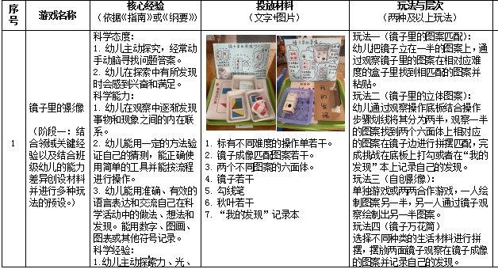
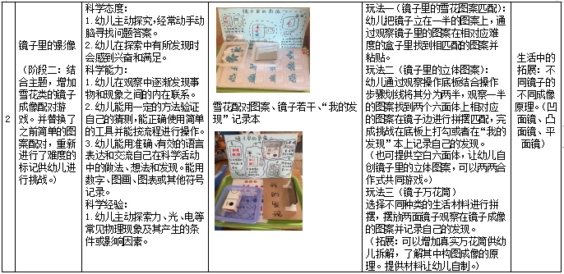 2.魏幼徐老师：
（1）提供多元材料，激活内在经验
我们以幼儿的关键性经验为依据，在益智区设置不同得游戏内容，投放多元得游戏材料，并对材料进行分类摆放，以此助推幼儿建构不同类型的关键经验。例如常见的益智游戏“俄罗斯方块”能很好地促进幼儿获得空间方位的关键经验，投放了立体的和平面的以及不同的操作底盘，幼儿根据需求主动选择游戏操作底盘并进行拼图，她们链接已有经验提出要将拼好的图画下来，并与同伴交换图纸继续排。
（2）凸显材料梯度，推动经验生长
在俄罗斯方块的游戏中在尊重幼儿意愿的基础上，设计有层次的、由易到难梯度的统计表来支持游戏的深入开展。投放符合幼儿逻辑思维发展的材料，以正方形、长方形为主，数量不宜过多，不规则图形的数量相对减少。如此一来幼儿在进行“俄罗斯方块游戏”时，容易成功。随着幼儿对游戏玩法越来越熟悉，教师再逐步增加不规则图形的数量，以满足幼儿的需要，以此让能力强的幼儿跳一跳就能摘到果子，让能力弱的幼儿追随自己的节奏慢慢成长，推动经验持续不断地上升。
（3）分享游戏经验，持续探究材料
幼儿在益智游戏时教师要敏锐地观察、记录幼儿时下与材料互动的情景，随后运用照片分析、视频回放、动图识别等信息技术，鼓励幼儿在游戏结束后的进行经验分享，讲述自己与游戏材料之间的“故事”。
3.新魏幼儿园 黄梦婷老师：
（一）丰富集体教学形式，激发幼儿对数学活动的兴趣
集体教学是有效实施和促进幼儿数学核心经验获得的途径之一。要通过集体教学活动提升教师的数学活动的组织能力，丰富幼儿数学活动中的经验，促进幼儿数学核心经验的学习，可以从以下几个方面着手。
1.游戏化、情境化的教学设计是激发幼儿学习兴趣的前提。
为了提升幼儿数学教育活动的有效性，更好地促进幼儿核心经验的学习，游戏化、情境化的教学设计就非常有必要。如为了让幼儿熟悉集合与空间中集合图形的核心经验，在小班数学活动“图形宝宝逛超市”中，核心经验是认识简单的平面图形，包括三角形、圆形、方形，教师在活动设计时就要以幼儿已知经验开展联想，从幼儿的生活经验———逛超市入手，通过游戏化和情境化的方式来开展教育活动。具体活动中，教师可以通过三个不同的图形宝宝挑选不同形状的购物车，引导幼儿按照形状特征购买不同形状的物品，在正确感知图形的基础上，根据物体的形状特征进行分类，并最终帮助幼儿在游戏化的活动中了解图形、巩固图形认知。
2.可探索、可操作教学材料是保障核心经验达成的基础。
幼儿具有具体形象思维和操作性学习的特点，教师在组织具体的教育活动中必须以此为基本考量，才能提高核心经验学习的效果。比如关于数学排列规律的活动组织，中班孩子应按全范例、半范例、自助的形式感知并学习简单的规律排列，这就需要提供充分的可探索和可操作的材料。例如，中班数学活动“乱七八糟的魔女之城中”的组织可以以幼儿感兴趣的童话“魔女之城”为主线，由浅入深地让幼儿在有趣的故事情节中感受由易到难的规律，从简单的AB规律，发展到 ABB规律，进而掌握AABB规律。这样的活动就需要提供一些和本节活动相匹配的教学材料，让幼儿在不断的操作中掌握按规律排列的核心经验。同时，根据孩子的个体差异，设置丰富的、不同难易层次的操作材料，满足不同层次幼儿的需求，让孩子既有参与的成就感，又有探索的兴趣，进而激发幼儿的数学潜能。
（二）开展数学区角游戏活动，促进幼儿数学核心领域经验的提升
开展区角活动时，教师要提前预设区域、材料等活动所需的东西，在准备的过程中就要注意让每一条数学核心经验的学习和发展都能在班级区角中获得相应的游戏机会和材料支撑，进而帮助幼儿进行数学核心经验的学习。其次，紧扣数学核心经验的集体教学进度，跟进区角游戏的内容和材料。在具体的区角活动中，教师应以每个核心经验点为基础组织活动，相应的学习材料应在数学区角中跟进，最好的学习是让幼儿在材料操作中、从自身的游戏行为中感知潜在的数学经验和知识并尝试去验证和思考。第三，区角材料的投放不应一成不变，而应具有灵活性。游戏是教师的隐性指导，是达成数学核心经验的物质载体，体现了教师的指导意图。教师在投放区角材料时可以通过适当添加辅助材料，让不同能力的幼儿都能够按照自己的需求进行不同层次的游戏，拓展数学核心经验。
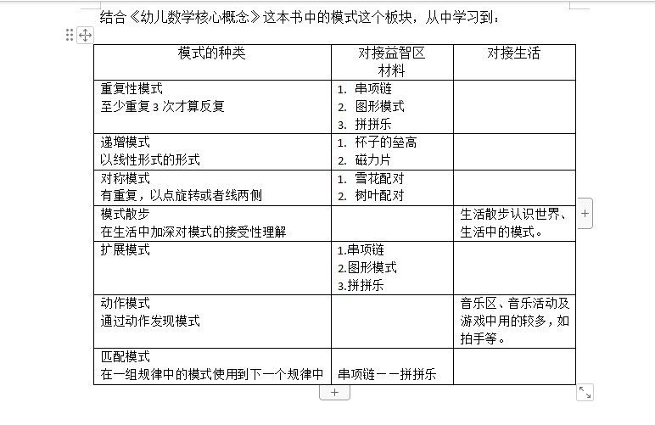 4.奔幼吴迪老师：
（1）贴近生活的探究内容：符合幼儿的年龄特点，贴近生活经验。大班幼儿喜欢接触大自然，好奇善问，对自己感兴趣的问题总是刨根问底。在造纸活动中，孩子们好奇，树枝是如何制作成纸的，于是我们开始树木造纸活动，整个过程是孩子发起、收集材料、查找资料进行制作。活动兴趣度高。
（2）适宜的材料支持及材料安全性：探究材料、探究工具的多样性。在造纸的过程中，碾压树枝是一个大工程，提供木舂、石舂、剪刀等多样工具，支持幼儿探索。
（3）结合生活和其他区域多维度的活动：观察种植田、自然角植物的生长过程。日常生活环境的变化，比如雾霾、冰雪天气的观察。
（4）活动的持续推进：一般科学区的系列活动会有活动缘起、活动过程、我的问题、解决、制作与改造等多个维度，过程中由孩子自主发现问题，激发幼儿的思考与解决问题的能力。
（5）必要时进行科学的指导帮助。在孩子不能推进下去时，进行必要的帮助，推进后续的活动。
（6）允许幼儿不断试误。
（7）借助绘本、视频等资料丰富幼儿的认知。
幼儿科学教育应引导和帮助幼儿从幼年起就感受和体验科学对人类生活的意义，逐渐获得科学方法，伴随它们的成长能运用科学的精神和方法解决生活、学习和工作的问题。
5孝都幼儿园 陈娟老师：
（ 1）开展区角活动时，教师要提前预设区域、材料等活动所需的东西，在准备的过程中就要注意让每一条数学核心经验的学习和发展都能在班级区角中获得相应的游戏机会和材料支撑，进而帮助幼儿进行数学核心经验的学习。
（2）紧扣数学核心经验的集体教学进度，跟进区角游戏的内容和材料。在具体的区角活动中，教师应以每个核心经验点为基础组织活动，相应的学习材料应在数学区角中跟进，最好的学习是让幼儿在材料操作中、从自身的游戏行为中感知潜在的数学经验和知识并尝试去验证和思考。
（3）区角材料的投放不应一成不变，而应具有灵活性，例如：益智区关于有趣的规律的材料投放，刚开始的材料投放是孩子熟悉的颜色的雪花片，幼儿初步探索颜色的规律模式，当通过一段时间观察孩子对于重复性模式已经理解，于是我开始投放雪花、帽子、手套、雪人、云朵等，底板刚开始也是给一个规律提示，幼儿自主尝试填补后面的空缺规律，对于能力强的幼儿，教师可以提供空白底板尝试让幼儿自主创造模式。
6.圩幼阚雨佳老师：首先，对接班级儿童当下游戏水平和科学领域核心经验，捕捉了当下幼儿的兴趣点，判断课程价值的意义。通过观察循证，空间拓展，有效投放游戏材料，利用生活中常见的瓶瓶罐罐、盒子盖子、扑克等成为孩子手中探索的材料，老师提供支架式环境，以同伴身份介入等方式，和幼儿共同探秘科学游戏。如：小班的创设以认知性和简单游戏或方法性步骤为主；中班科学区的墙饰要展现出科学实验的猜想、分工、过程、验证结果和分享；大班除了中班的内容以外，也要有幼儿记录的表格、合作的方法和内容。我们班级将原有的科学区摆放的一张桌子，扩大为两张合并起来的方桌，并提供了两组，分为操作区和探索区，我们还将科学区与植物角有机联合，增添生命科学探究区，这样不仅扩大了区域空间，更为幼儿操作活动时提供了浓郁的氛围感，促进幼儿的探索欲望和游戏兴趣。我们还利用多种资源（家长、社区、场馆、园内、多媒体）丰富课程内容，同时跟踪观察，关注幼儿在游戏前、中、后的问题和需求，给予跟进和支持，让幼儿对能够真正地投入学习，勇于探索各类游戏。
总结：
共读一本书，是齐头并进的开始；共读一本书，是集体智慧的凝聚；共读一本书，是团队力量的充盈。书本上的知识只有运用到实践中才会让我们更有收获。在今后的日常的观察和实践中，我们应将各个年段幼儿的核心经验铭记于心，这样才能越来越高效地满足不同幼儿的身体健康发展的不同需求。
【专业提升】
藻江花园幼儿园李潭园长围绕本次读书活动的话题进行的专业上引领和提升：
1.拓展阅读已经成为大家的常态。主持人已经总结了，在阅读这本《领域关键经验》的过程中，成员们还拓展阅读了其它四个方面的书籍。尽管《领域关键经验》这本书相对于《指南》来说，已经更加细化了，但是我们真正运用起来，还是觉得很难，只有通过拓展阅读，才能找到更加细化、具体，让实践落地的方法。
2.一些成员给出的样板值得借鉴。一是回答问题的模式：先亮观点，再举实例。这样让听和看的人，记忆深刻。比如徐玉老师、黄梦婷老师等。她们的经验就是一篇小的论文。当然不是要求大家都一定要按照这样的模式回答。二是区域方案的撰写模式：盛燕老师给出了样板。不过还需要做部分的微调，等周二活动的时候我会分享给大家，调整后的模式。
3.已经把理论作为实践落地的依据。比如黄梦婷关于模式经验在益智区和生活中可以进行的运用，那张表值得大家借鉴。还有就是高春红老师创设的《大树》模式的梯度，共三个梯度，如果仔细对照吴梅香老师给出的模式的四个层次：识别——复制——扩展和填充——创造，就会发现，高老师创设的一二两个梯度是同样的难度，我认为一比二甚至跟难一些。当然也有可能对于高老师的材料，我个人理解上有偏差。不过我们也看到组员们都在逐渐尝试对标创设区域，当组员们对核心经验把握的越准，创设的环境也就越适宜。
两点思考：
1.阅读的量是否过大？本次读了科学和数学两个领域，成员们举例的时候也只能针对具体的哪一条来说。我觉得一下吃透两个领域可能量上有些大。后续我们每次只聚焦一个领域，让大家能够看的跟深入。
2.阅读的目的是什么？不要把这个当做是一个任务，只有理论掌握了，我们才能真正地看的懂孩子的行为；才能看得见孩子的水平；才能设计出适宜的活动和环境。
。

报：区李潭优秀教师培育室 出稿：银河香槟湖幼儿园 刘冰

